المحاضره التاسعه مقاييس التشتت للتوزيعات التكرارية
المدى – التباين
اهداف المحاضرة:
بنهاية المحاضرة يكون الطالب قادر على:
- تعريف المدى للتوزيع التكراري.
- حساب المدى للتوزيع التكراري.
- تعريف التباين للتوزيع التكراري.
- حساب التباين للتوزيع التكراري.

المدى للتوزيع التكراري
تعريف: المدى للتوزيع التكراري هو الفرق بين الحد الاعلى للفئة العليا والحد الادنى للفئة الدنيا.
مثال (1):
احسب المدى للتوزيع التكراري الاتي؟
الفئات | التكرار (f)
5 – 15 | 5
15 – 25 | 9
25 – 35 | 14
35 – 45 | 15
45 – 55 | 17
مجموع التكرارات (n) | 60

حل المثال (1):
المدى = الحد الاعلى للفئة العليا – الحد الادنى للفئة الدنيا
المدى = 55 – 5 = 50

التباين للتوزيع التكراري
تعريف:
اذا كانت مراكز فئات توزيع تكراري هي: $X_{1}, X_{2}, \text{.}\text{.}\text{.}\text{.},X_{h}$
وكانت التـكــرارات المــقابــلة لــــها $f_{1}, f_{2},\text{.}\text{.}\text{.},f_{h}$
فالتـبايــن هو $S^{2}=\frac{\sum_{i=1}^{h}{{\left(X_{i}−\bar{X}\right)}^{2}}f_{i}}{n−1}$
حيث ان
$=\bar{X}$ الوسط الحسابي للتوزيع التكراري.
$=n$ مجموع التكرارات.
مثال (2): اوجد التباين للتوزيع التكراري؟

الفئات | التكرار (f)  حل المثال (2):  لإيجاد التباين للتوزيع التكراري اولا يتم حساب الوسط الحسابي ولحساب الوسط الحسابي نحسب مركز الفئة.
5 – 15 | 5
15 – 25 | 9
25 – 35 | 14
35 – 45 | 15
45 – 55 | 17
مجموع التكرارات (n) | 60
نحسب مراكز الفئات للتوزيع التكراري $\frac{l+u}{2}$
الفئات | التكرار (f) | الفئات
5 – 15 | 5 | (5+15)÷2=10
15 – 25 | 9 | (15+25)÷2=20
25 – 35 | 14 | (25+35)÷2=30
35 – 45 | 15 | (35+45)÷2=40
45 – 55 | 17 | (45+55)÷2=50
مجموع التكرارات (n) | 60

لحساب الوسط الحسابي نحسب 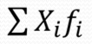
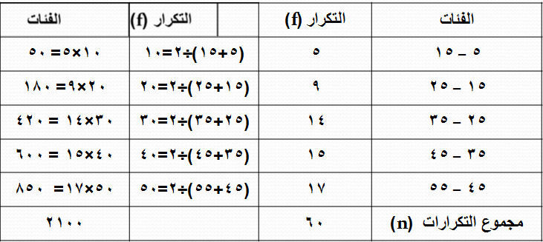
حل المثال :
$$\begin{aligned}\bar{X}=\frac{\sum_{i=1}^{h}{X_{i}f_{i}}}{n} \\ =\frac{\text{2100}}{\text{60}}=\text{35}\end{aligned}$$
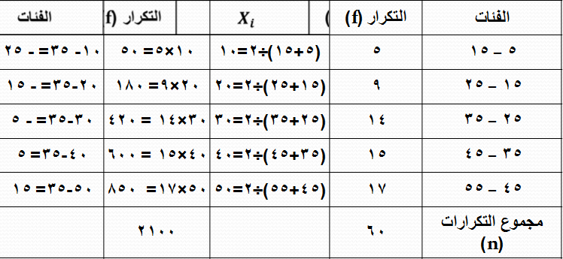

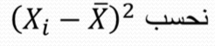
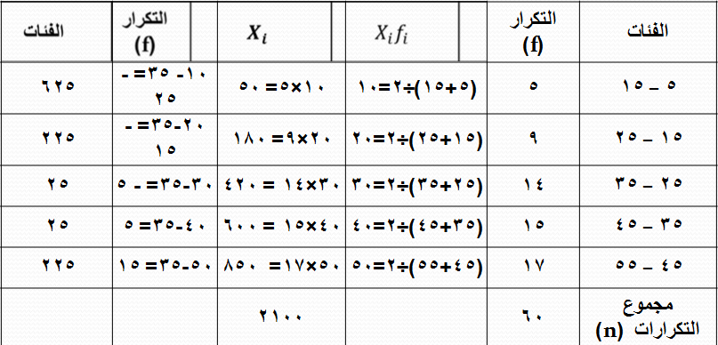
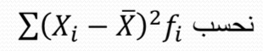
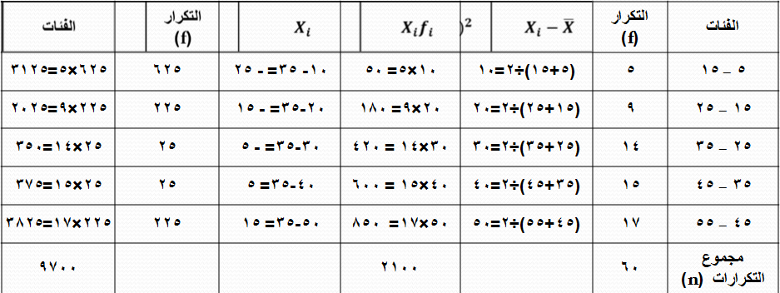

$$\begin{aligned}S^{2}=\frac{\sum_{i=1}^{h}{{\left(X_{i}−\bar{X}\right)}^{2}}f_{i}}{n−1} \\ \\ S^{2}=\frac{\text{9700}}{\text{60}−1}=\frac{\text{9700}}{\text{59}}=\text{164}\text{.}4\end{aligned}$$

تطبيقات على المدى والتباين للتوزيع التكراري
الفئات | التكرار f  مثال (3): للتوزيع التكراري التالي احسب:  - المدى.  - التباين.
3 – 9 | 11
9 – 15 | 12
15 – 21 | 20
21 – 27 | 10
27 – 33 | 7
مجموع التكرارات (n) | 60
حل المثال (3):
المدى = الحد الاعلى للفئة العليا – الحد الادنى للفئة الدنيا
المدى = 33 – 3 = 30
نحسب مراكز الفئات للتوزيع التكراري $\frac{l+u}{2}$
الفئات | التكرار (f) | الفئات
3 – 9 | 11 | (3+9)÷2= 6
9 – 15 | 12 | (9+15)÷2= 12
15 – 21 | 20 | (15+21)÷2=18
21 – 27 | 10 | (21+27)÷2=24
27 – 33 | 7 | (27+33)÷2=30
مجموع التكرارات (n) | 60

لحساب الوسط الحسابي نحسب
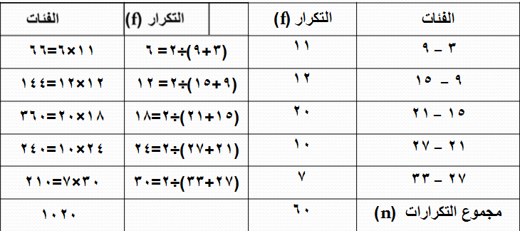
$$\begin{aligned}\bar{X}=\frac{\sum_{i=1}^{h}{X_{i}f_{i}}}{n} \\ =\frac{\text{1020}}{\text{60}}=\text{17}\end{aligned}$$
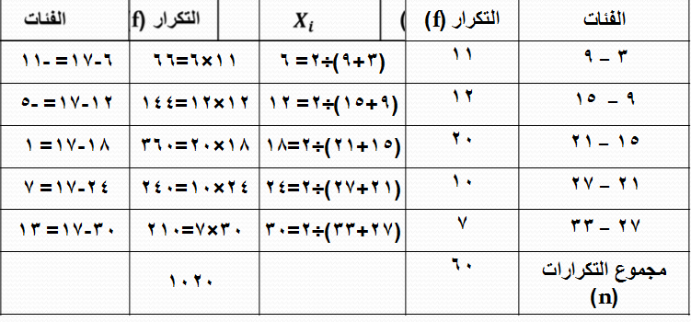

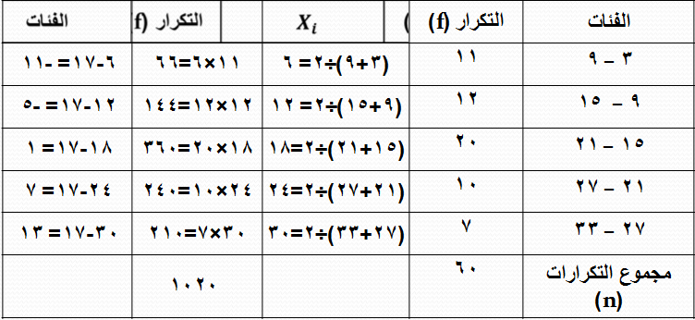
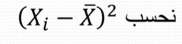
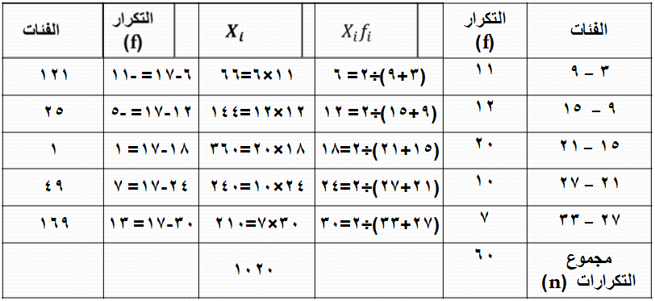

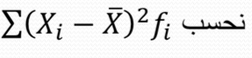
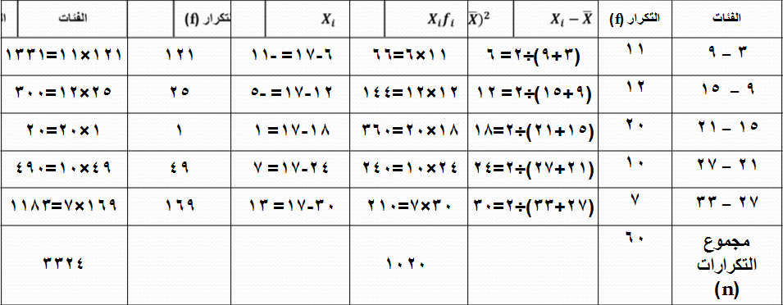

$$\begin{aligned}S^{2}=\frac{\sum_{i=1}^{h}{{\left(X_{i}−\bar{X}\right)}^{2}}f_{i}}{n−1} \\ \\ S^{2}=\frac{\text{3324}}{\text{60}−1}=\frac{\text{3324}}{\text{59}}=\text{56}\text{.}\text{34}\end{aligned}$$

